**Metabolizmus**

Nežijeme preto, aby sme jedli, ale aby sme takto získali energiu na svoj život.

= premena látok a energií, je súbor všetkých biochemických reakcií v živých organizmoch a bunkách. Zahŕňa:

1. biosyntézu=tvorbu látok – **anabolizmus** – z jednoduchších látok vznikajú zložitejšie – AMK sa spájajú do bielkovín(proteosyntéza), fotosyntéza
2. ich rozpad- **katabolizmus** – zložitejšie látky sa rozkladajú na jednoduchšie, rozklad bielkovín na AMK, rozklad cukrov – glykolýza, dýchanie...

ide o sériu reakcií, jeden produkt je zároveň reaktantom ďalšej reakcie - preto hovoríme **o metabolických dráhach**

1. **celkový metabolizmus -** všetky procesy v organizme
2. **bunkový metabolizmus** - všetky procesy v bunke

Látky, ktoré vznikajú a premieňajú sa v metabolizme = METABOLITY, metabolizmus rozdeľujeme na:

1. **Primárny metabolizmus=** základné chemické premeny, od ktorých priamo závisí život a rast organizmu. Pr. metabolizmus cukrov, tukov, AMK. NK
2. **Sekundárny metabolizmus=**chemické procesy produkcie obranných látok, hormónov, pigmentov...

Rozklad látok prebieha na tie látky, z ktorých sú zložené:

Bielkoviny= ___________sú zložené z _______________

Tuky = ___________ sú zložené z ________________ a__________________

Sacharidy=___________sú zložené z ___________________

Spoločné majú to, že pri ich rozklade vzniká spoločný medziprodukt – acetylkoenzým A!!!!!

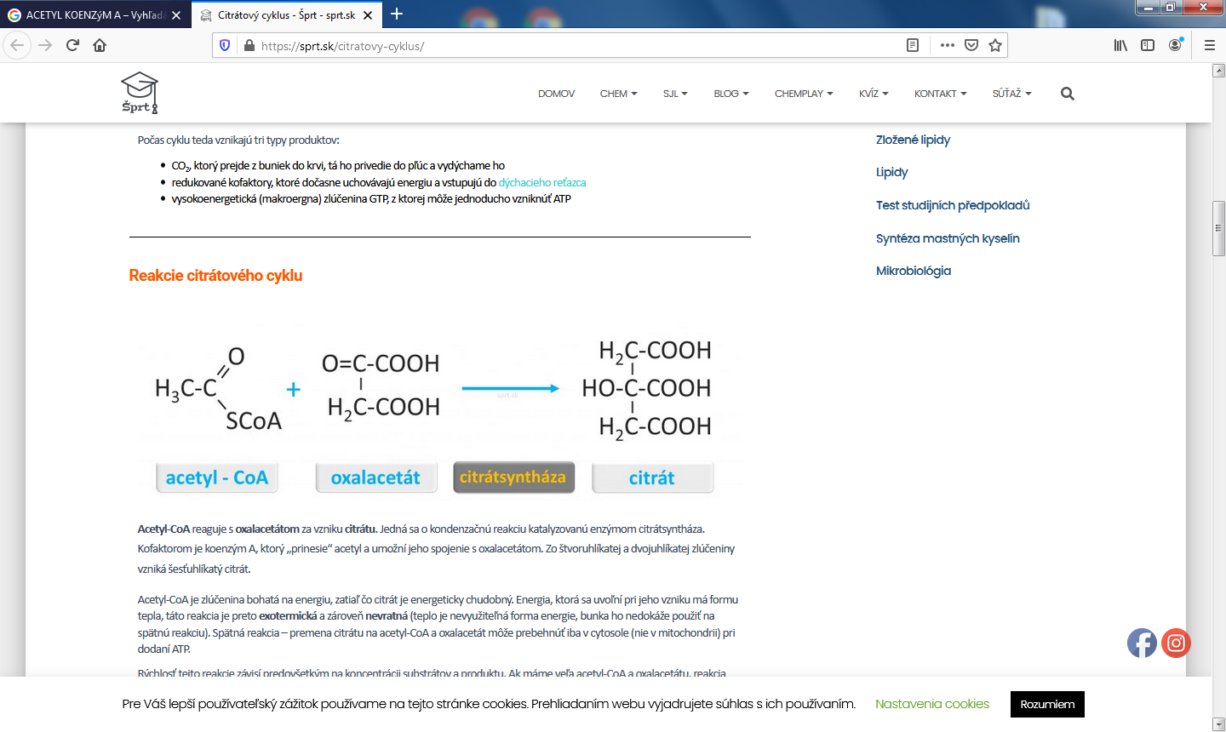

|  |
| --- |
| Najdôležitejšie metabolické reakcie v tele:   1. rozklad cukrov z potravy = **glykolýza** – a) aeróbna (za prístupu O2)   b) anaeróbna (bez dostatočného prístupu O2)   1. rozklad bielkovín – na AMK 2. rozklad tukov = najprv na VMKK a alkohol (najčastejšie na glycerol)  * glycerol sa odbúra glykolýzou a VMKK – **ß-oxidáciou** – skracovanie reťazca KK o 2C až na acetylCoA  1. Krebsov cyklus=Citrátový cyklus=cyklus trikarboxylových kyselín 2. Dýchací reťazec – koncový reťazec metabolizmu |